11月25日动态入园

**入园篇**

尽管冬天天气寒冷孩子们依然能坚持准时入园。早上主动签到、问好、洗手、拿奶杯、倒牛奶。

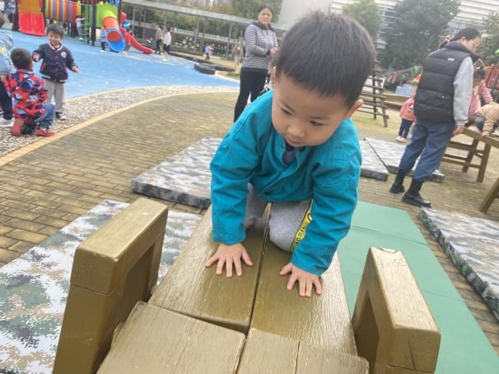**户外活动篇**

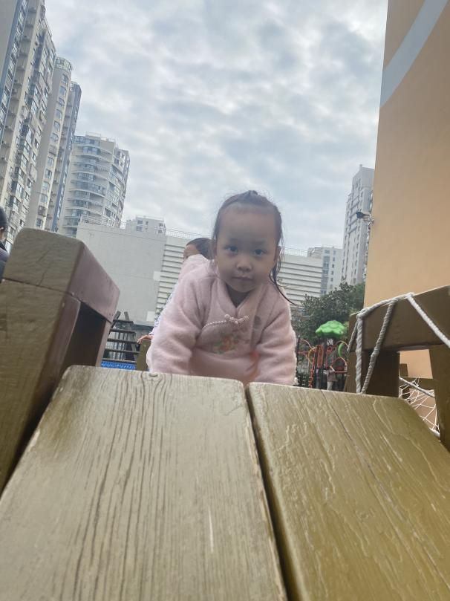

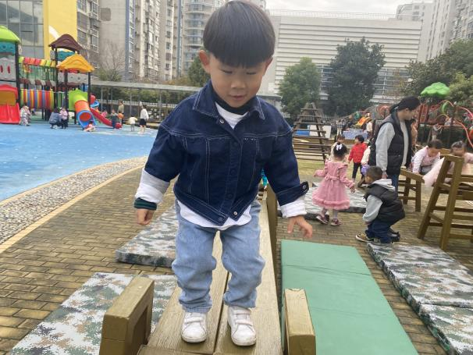

孩子们在大运动器材上有的走独木桥，有的爬高低架，有的在垫子上匍匐前进爬的不亦乐乎。

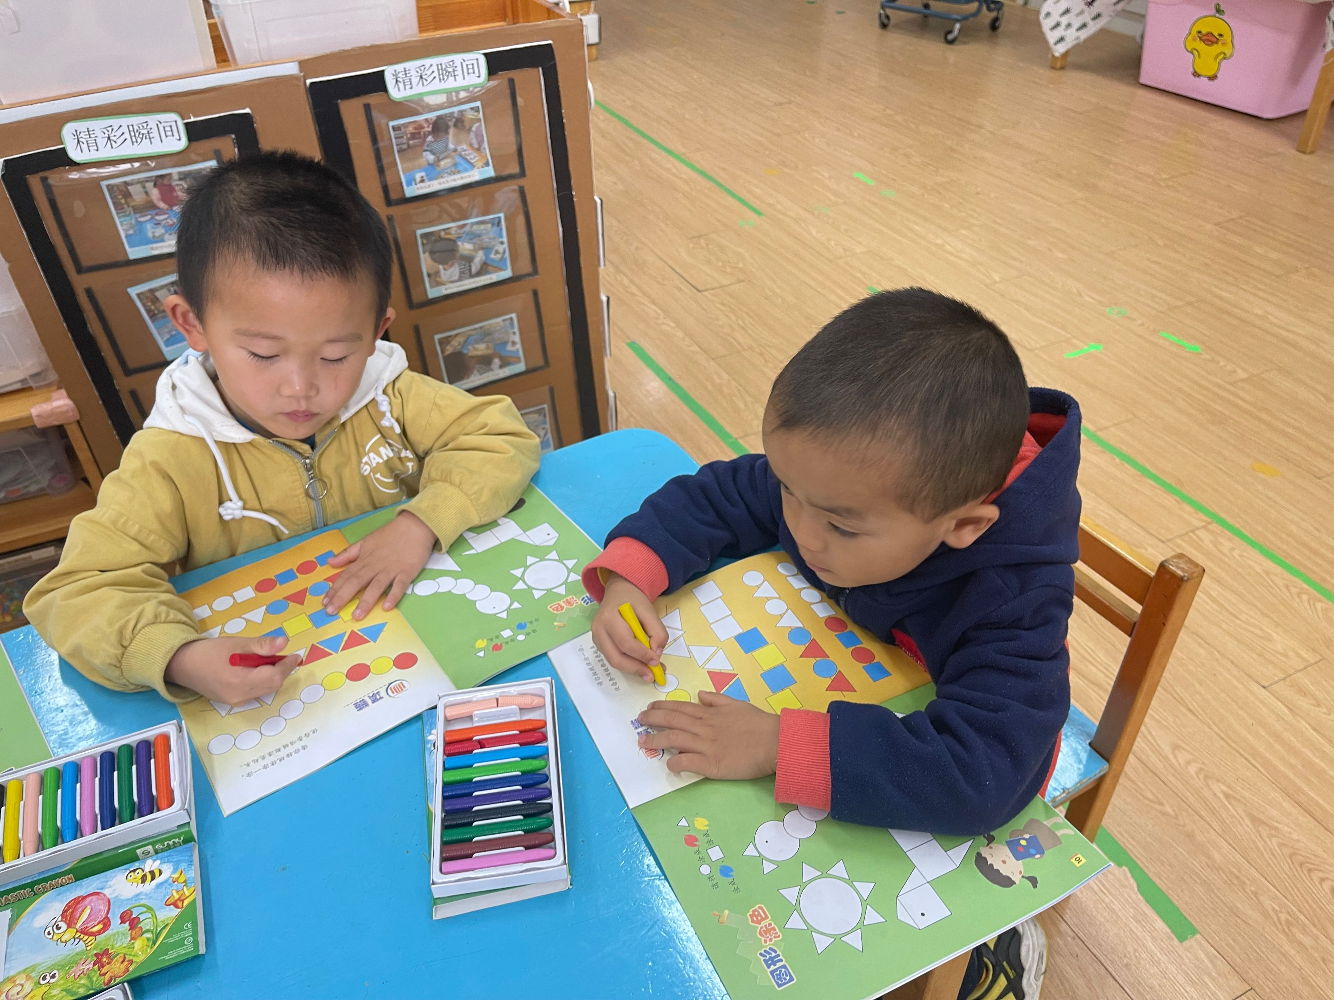**集体活动篇**

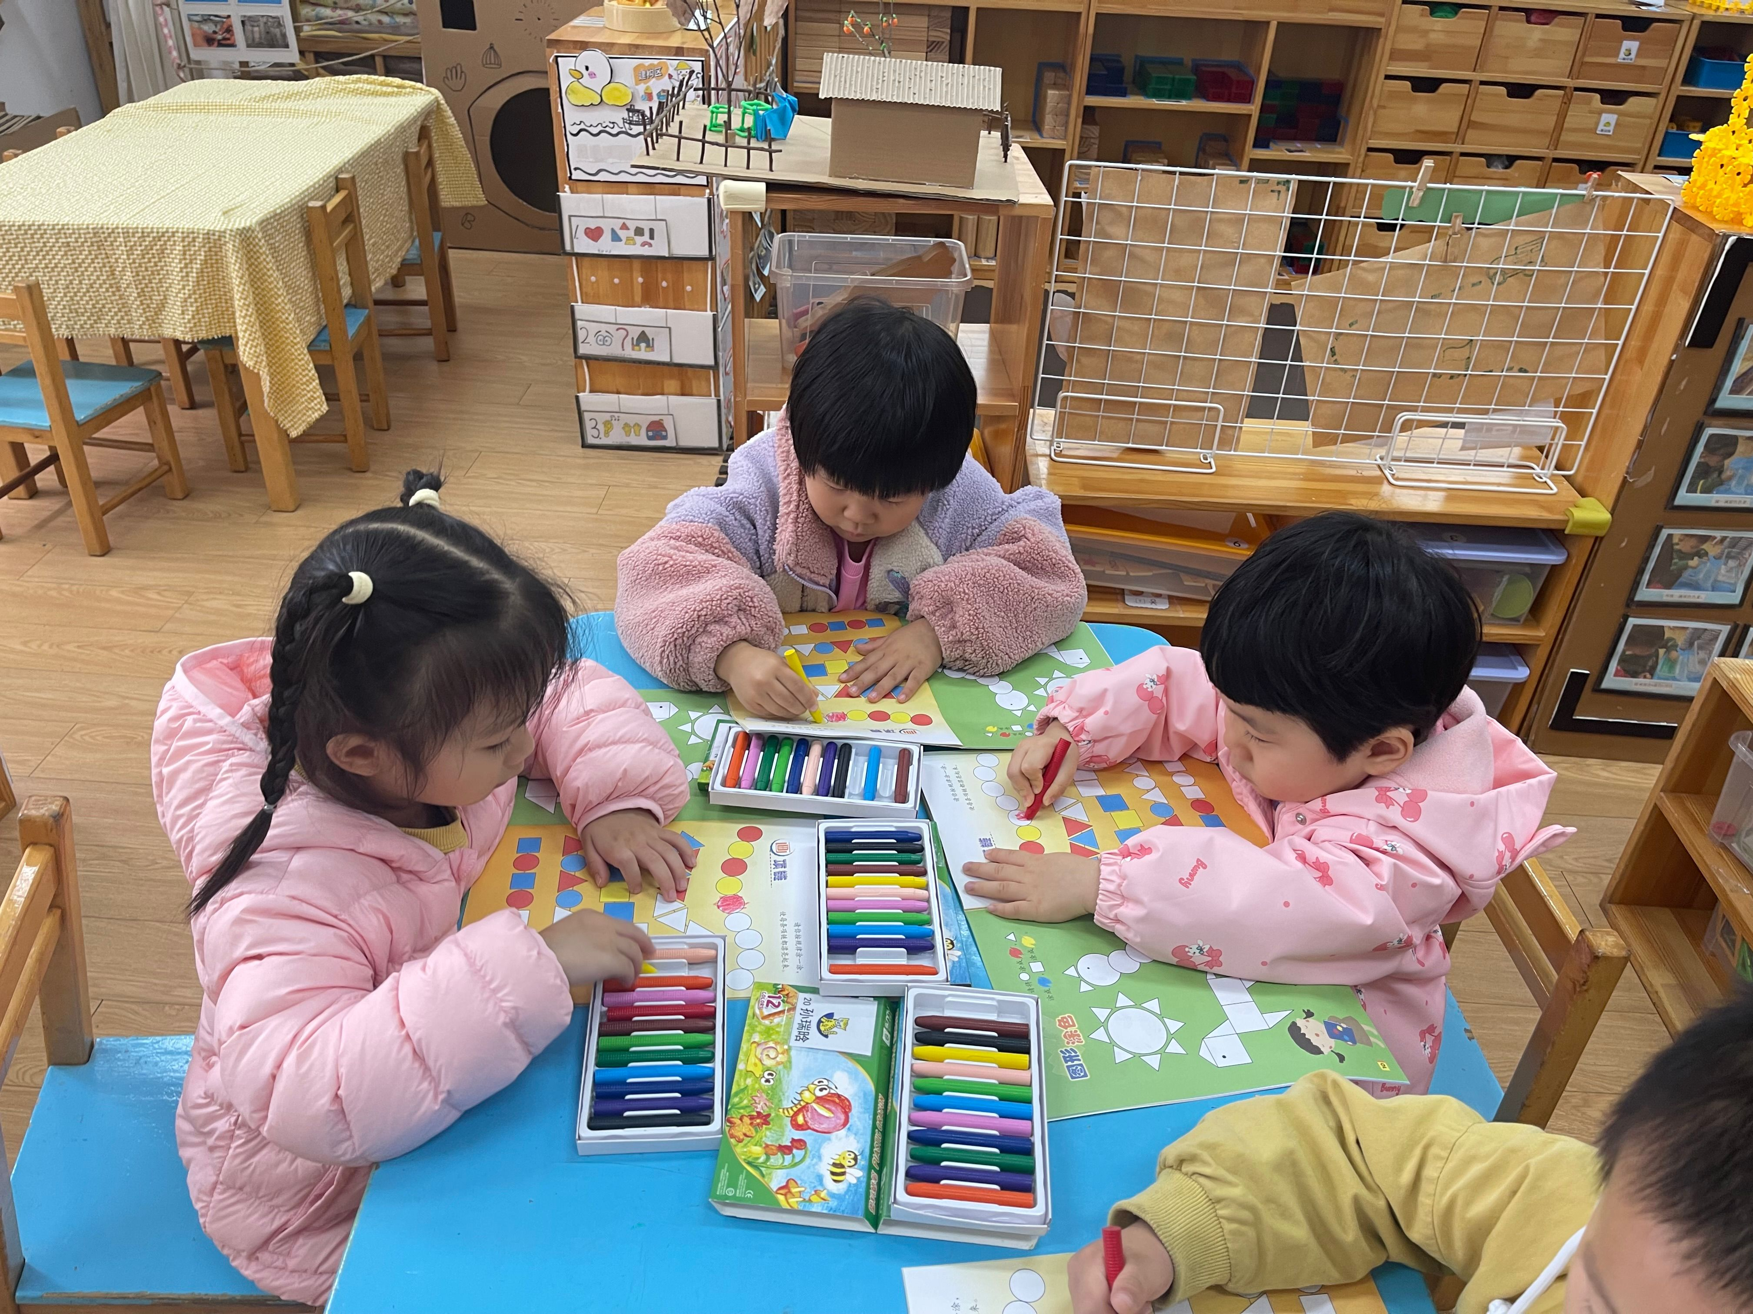

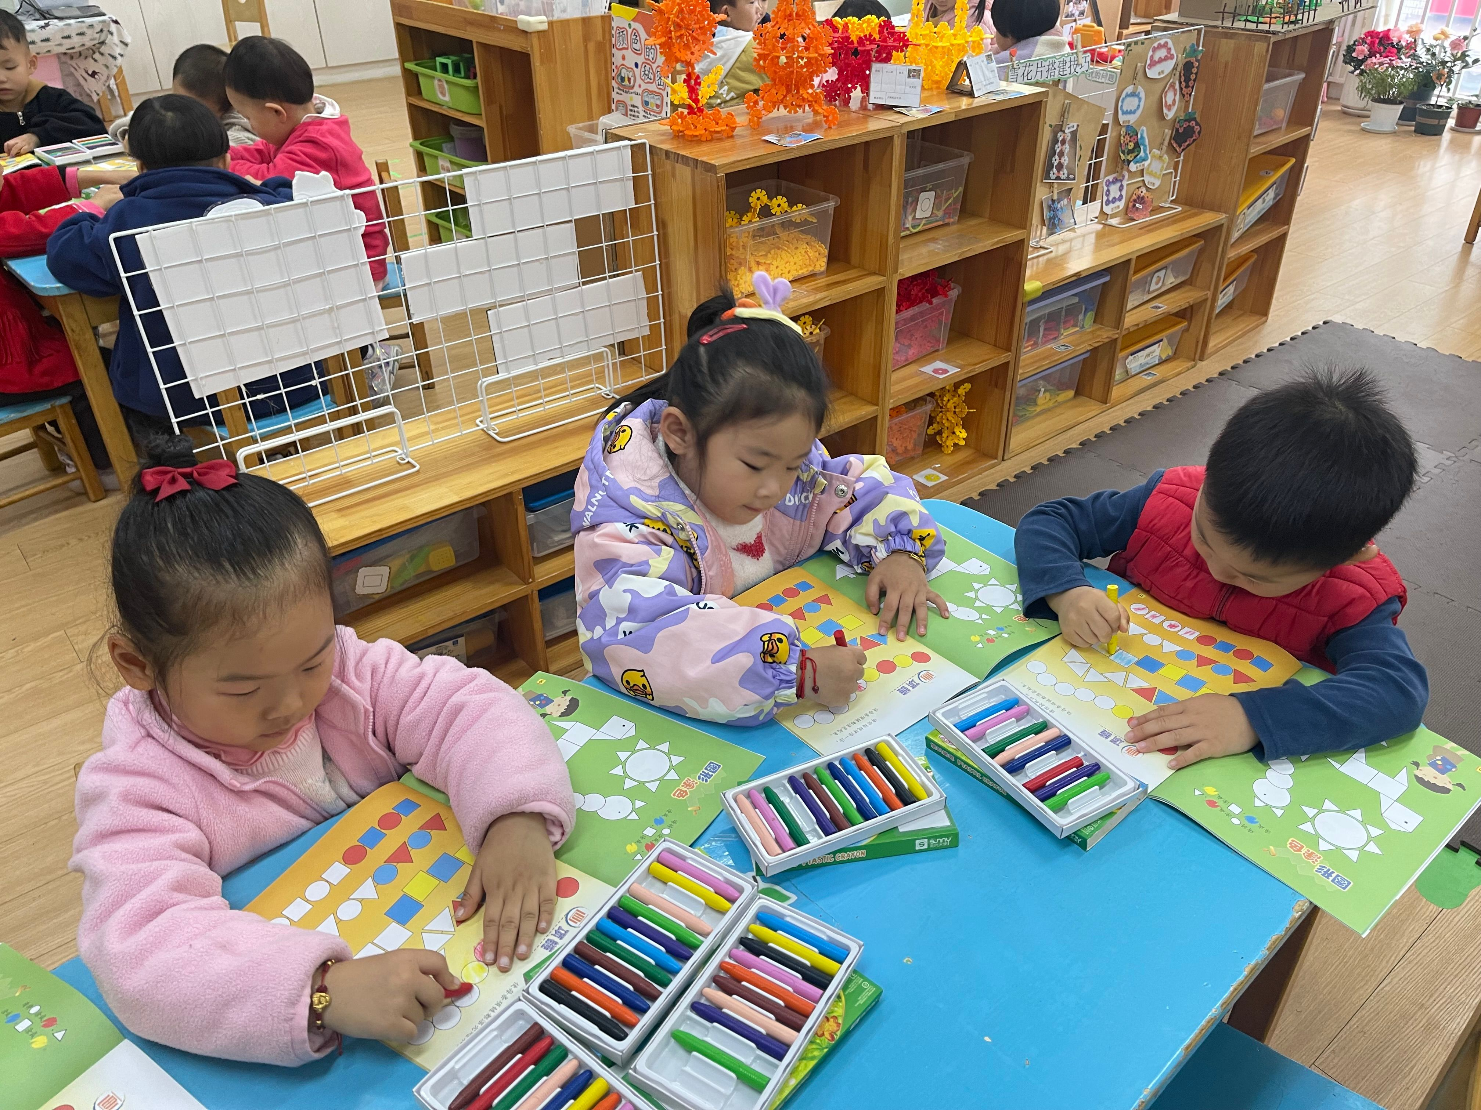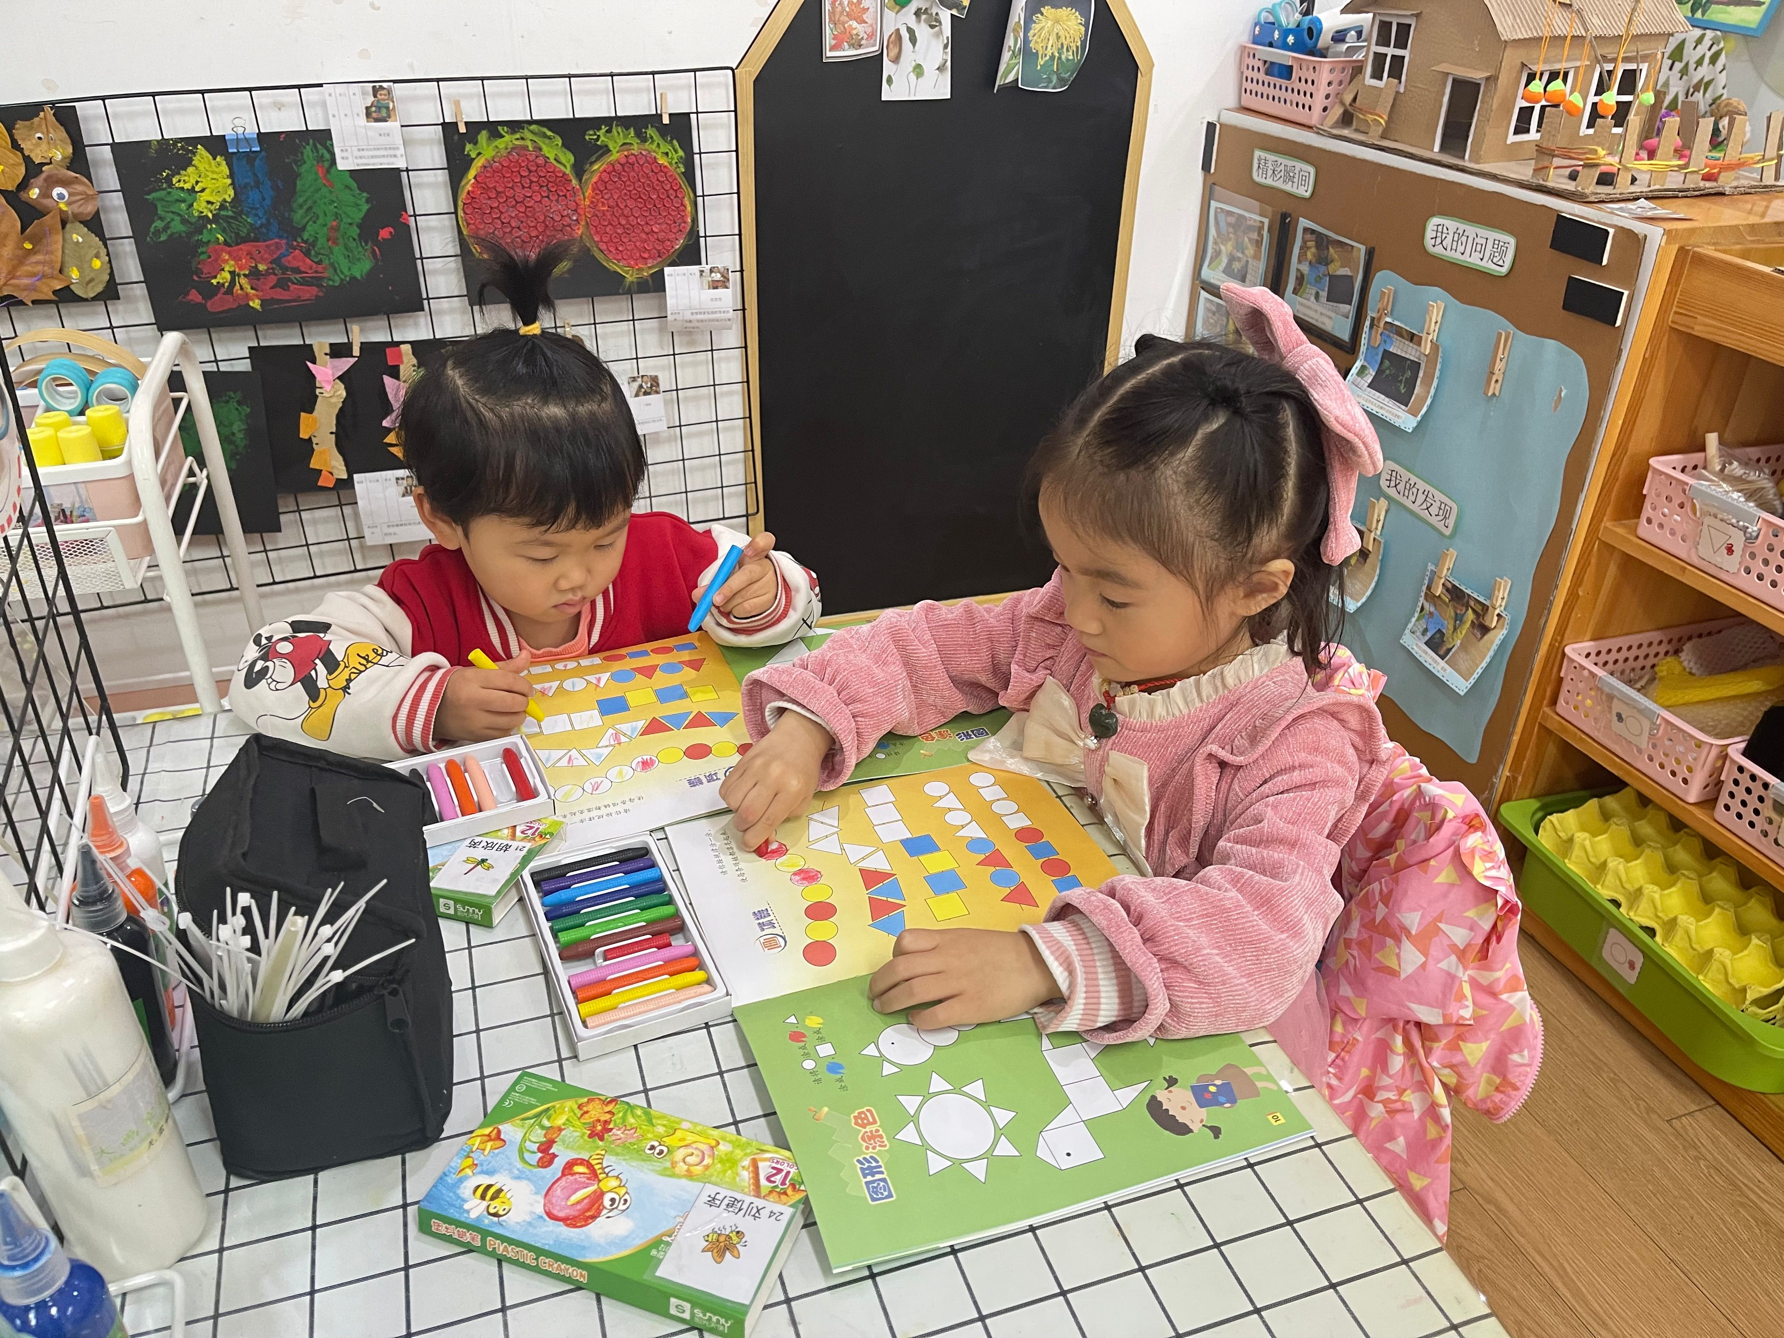

这是一节有关规律排序的数学活动。按规律排序是按照一种方法，重复出现在一个排列当中的方法。排序可以按颜色、形状、图案等多种规律排序。规律的形式有多种，如AB、AAB、ABB、AABB等。本节活动涉及的是按颜色交替进行排序。皮亚杰说过：数概念是幼儿在事物间建立两种关系的总和，其中的一种就是顺序关系，它是幼儿学数学前的准备阶段。本次活动采用串项链的形式，引导幼儿从操作中感知规律、发现规律。

**温馨提示**

最近天气温差较大，小朋友们容易感冒咳嗽，爸爸妈妈要及时给小朋友添加衣物哦，请假在家休息的小朋友要及时照顾好自己的身体，多喝水哦！

1.请各位家长给小朋友的保温杯里放温水哦！

2.请各位将垫背巾在家给孩子垫好，户外出汗，预防感冒。

3.最近流感、手足口、疱疹等传染病的高发季在家也要多关注孩子们的手心、脚心、喉咙口是否有红点、白点。

